

Programação em Lógica

*Aplicação em Prolog do Jogo de Tabuleiro Exo*

*MIEIC – Turma 5 – Grupo Exo_2*

*(08 de Outubro de 2019)*

Ana Filipa Campos Senra         **up201704077@fe.up.pt**

Cláudia Inês da Costa Martins**up201704136@fe.up.pt**

Índice

Descrição do Jogo



1. Objetivo do Jogo

O objetivo do Jogo Exo é criar combinações de planetas alinhando-os.

1. Configuração

No início do jogo, cada jogador cria a sua galáxia ao colocar uma estrela à sua frente. Formámos o universo ao misturar os 27 planetas entre as estrelas (ver a figura 1).

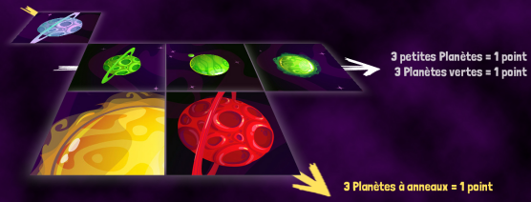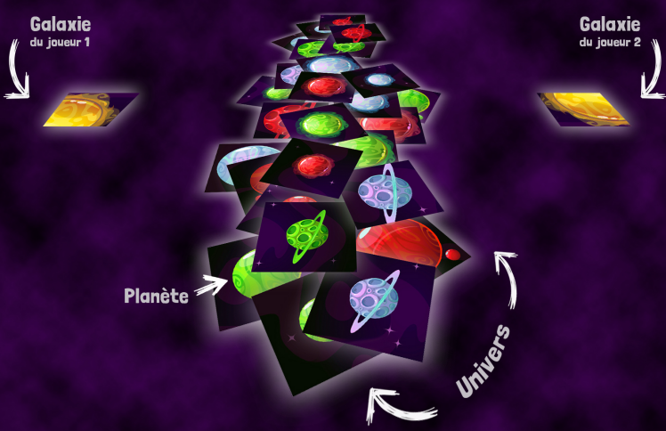

Galáxia do Jogador 2

Galáxia do Jogador 1

Universo

Planeta

Figura –

O jogador inicial é que o observou as estrelas mais recentemente.

1. Como Jogar

Os jogadores revezam-se no sentido dos ponteiros do relógio. Durante a sua vez, o jogador deve escolher um planeta disponível (um que não esteja coberto por outro planeta) do universo e colocá-lo na sua galáxia.

O primeiro planeta na galáxia do jogador deve ser colocado num dos 8 quadrados adjacentes à estrela. Posteriormente, os planetas devem ser colocados ou adjacentes à estrela ou a um planeta da galáxia. Um planeta não pode ser movido depois de colocado na galáxia.



Figura

Os planetas possuem diferentes características: tamanho (pequeno, médio, grande), cor (azul, vermelho, verde) e tipo (terreste, gasoso, anelado). O jogador ganha pontos quando cria linhas na sua galáxia com 3 planetas com características comuns.

1. Finalização do Jogo e Condições de Vitória

O jogo acaba quando cada jogador possui 13 planetas num jogo com dois jogadores ou 9 planetas num jogo com 3 jogadores. Os jogadores ganham 1 ponto por cada linha (horizontal, vertical ou diagonal) de três planetas com uma característica em comum. Se uma linha de planetas partilha mais de que uma característica, um ponto é alocado por cada característica partilhada.



3 planetas pequenos = 1 ponto

3 planetas verdes = 1 ponto

3 planetas anelares = 1 ponto

Figura

O jogador com mais pontos é declarado vencedor. Em casa de empate, o jogador com mais planetas adjacentes à sua estrela ganha.

Modelação do Jogo em Plog

Representação interna do estado do jogo

Visualização do tabuleiro em modo de texto